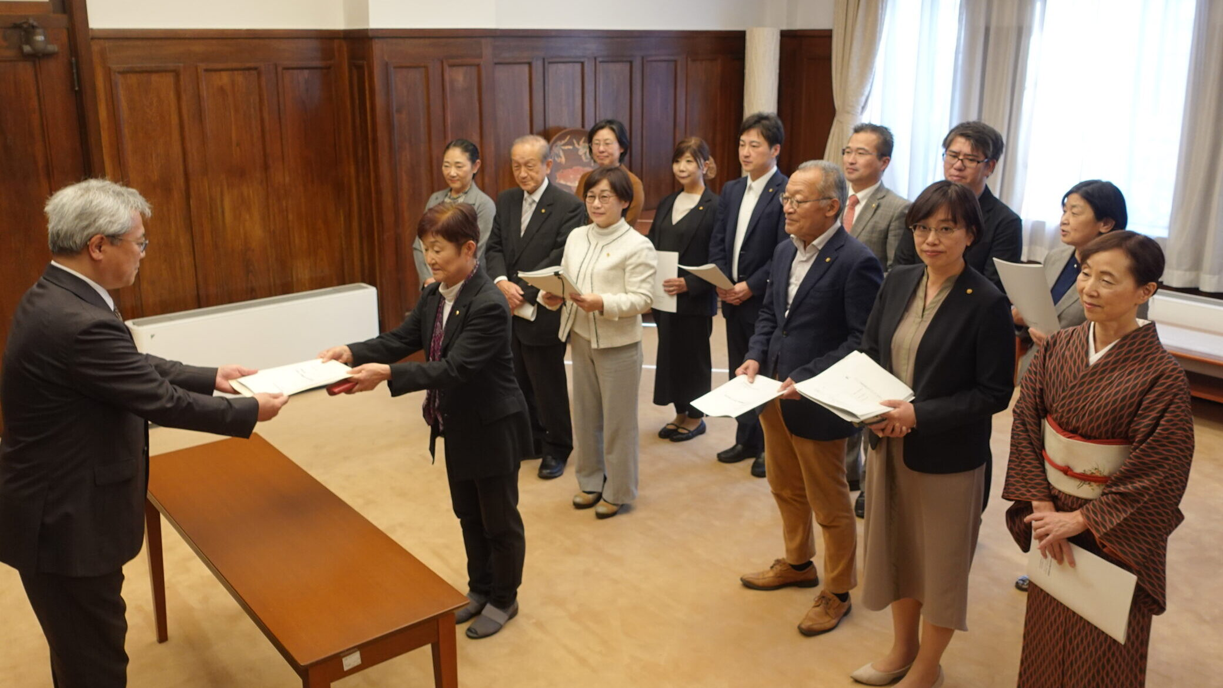
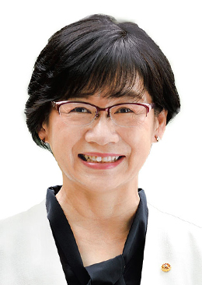
日本共産党 京都市会議員 京都市会報告
玉本なるみです

アンテナ

中学校給食

全員制の中学校給食が実現するのは、長年の運動の成果です。しかし、残念なのは、小学校のような学校調理方式ではなく、巨大給食センター（南区）で２万２千食を作り、トラックで中学校に運ぶというやり方です。問題は、学校給食法で努力義務とされている「調理後２時間喫食」が守られるかということです。委託する東京本社の「東洋食品」はすでに。木津川市でセンター給食センターの委託を受け実施していますが、３年連続保健所から、２時間喫食を守るよう指導を受けています。栄養教諭の配置がどうなるかまだ、決まっていません。予定地は地域のスポーツ公園として、活用されるはずだった公園で、現在、地域住民の方が裁判で、公園として存続してほしいと係争中です。
せっかく、莫大な費用をかけて給食を実施するのですから、安全で美味しい給食を子ども達に食べてもらいたいです。ひきつづき、議論していきます。

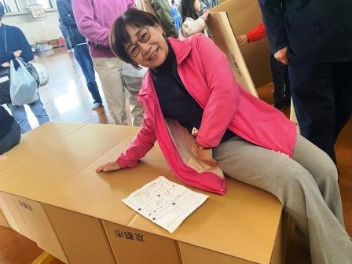
段ボールベッドを組立て、上に乗ってみました。体育館の床に寝ること思えば、ずいぶん効果があります。
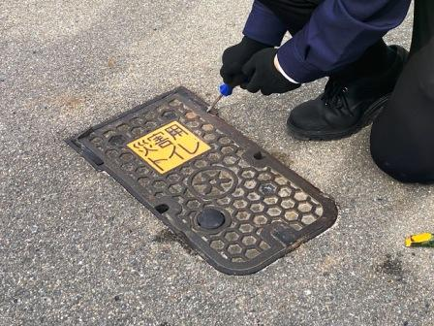

2026年度京都市予算編成に対する要求書を市長に提出

先の参議院選挙で、自民党政治は国民から厳しい審判を受け、高市自民維新連立政権が誕生しましたが、憲法改悪や大軍拡へ突き進もうとしており、国民から不安の声が広がっています。

京都市への要望ですが、国に対して京都市長として、消費税減税や社会福祉制度の改善を求める項目もたくさん入っています。国の制度がひどい分、京都市が独自に対策をとるようにも求めています。敬老乗車証制度の負担金を元に戻すことや遅れている子どもの医療費の助成制度の拡充など、市民の皆さんからのご要望やご意見をいただき策定しました。実現に向けて頑張ります。

防災訓練は大事！
上賀茂学区の防災訓練に参加しました。３つのグループに分かれ、段ボールベッドや簡易テントを立てる訓練、AEDの訓練、学校内に整備されたマンホールトイレの使い方や仕組みの説明を聞き勉強になりました。自主防災会の皆さんや役員の皆さんに感謝です。
日々、忙しく暮らしていても、年に1回でも防災訓練で防災のことを考えることは大事です。
しかも、ご近所の方と一緒に参加することもとても大事なことだと思いました。参加者も増えるといいなと思います。

2025年11月⓶号 連絡先 日本共産党北地区委員会 京都市北区紫野雲林院町78 ☎075-432-3261

学校内にあるマンホールトイレは結構開けるのに、固くて苦労します。

